Sistema de reserva de Salas de Estudio

Grupo 1

Alberto Jimenez Fuentes

Roberto Sánchez Belmar

Diego Bilz Benedetti

Marcelo Hernandez Abarzua

Pablo Torres Salinas

Luis Moyano Cruces

Linda Arriagada Romero

14 de octubre de 2019

Concepción - Chile

Índice General

**Introducción** **5**

**Descripción de la problemática** **5**

BPMN sistema actual 6

BPMN a proponer 6

Factibilidad 7

Factibilidad Técnica 7

Factibilidad operativa 7

Factibilidad Económica 7

Costos de desarrollo 8

Conclusión 12

**1.3 Objetivos del proyecto** **12**

**Especificación de requerimientos de Software** **13**

**Objetivo del software, general y específicos.** **13**

**Requerimientos Funcionales del sistema** **13**

**Interfaces externas de entrada** **15**

**Interfaces externas de Salida** **15**

Requerimientos no funcionales 16

**Límites** **17**

**Consideraciones ambientales** **17**

**Carta Gantt** **1**9

**Análisis** **20**

**Proceso de negocio - Futuro** **20**

Riesgos 20

**ANEXO PLANIFICACIÓN** **24**

**Resumen Esfuerzo requerido** **24**

Índice Tablas

Tabla 1.1: Tabla de costos 8

Tabla 1.2: Tabla costo año 1 9

Tabla 1.3: Tabla costo año 29

Tabla 1.4: Tabla costo año 310

Tabla 1.5: Tabla costo año 410

Tabla 1.6: Tabla costo año 5da 14

Tabla 2.3: Tabla interfaces de salida 15

Tabla 2.4: Tabla requerimientos no funcionales 16

Tabla 4.1: Tabla hardware server 11

Tabla 1.7: Tabla análisis periodo de reembolso 11

Tabla 2.1: Tabla requerimientos funcionales 13,14

Tabla 2.2: Tabla interfaces de entrada17

Tabla 4.2:Tabla software server 18

Tabla 5: Carta Gantt 19

Tabla 6.1: Tabla riesgos 20,21

Tabla 6.2: Tabla análisis de riesgo21,22

Tabla 1.5: Tabla estrategia administración de riesgos 22,23,24

*Tabla 7:* Tabla Resumen de esfuerzo requerido 24

Índice Figuras

*Figura 1.1: Diagrama del sistema actual de la problemática.*6

*Figura 1.2: Diagrama del sistema futuro.*6

# Introducción

En el desarrollo del siguiente informe se expondrá los objetivos a cumplir y funciones que realizará el presente software sobre reserva de salas de estudio, para la universidad del Bio Bio en sede Concepción.

El objetivo fundamental de este proyecto es desarrollar un sistema de gestión con el cual se pueda consultar la disponibilidad de salas de estudio entre otras cosas tales como su estado, implementos, tiempo de reserva y generación de informe en caso de ser necesario.

El sistema que se ofrece es un software que está en línea y se pueda consultar desde cualquier computadora conectada a internet.

En el desarrollo del siguiente documento se expondrá la situación actual de la empresa, los objetivos a cumplir, requisitos funcionales y no funcionales, además de límites, alcances y del software de reserva de salas para Universidad del Bío-Bío.

## Descripción de la problemática

Actualmente Universidad del Bío-Bío cuenta con un sistema de reserva de salas de estudio en el cual se solicita presencialmente en biblioteca, se consulta con el funcionario encargado si hay salas de estudio disponibles, en caso de que no, el estudiante puede esperar a que desocupen una sala, lo cual esto no suele suceder y es muy poco probable. En consecuencia el proceso es lento debido a que no solamente se piden salas en el mismo lugar, sino que también no se asegura la obtención de una reserva para el momento deseado. Otro problema que no es abordado apropiadamente es el deterioro de los implementos que traen algunas salas del campus, son ocupados incorrectamente y deteriorados sin culpable alguno debido a los vacíos que tiene el sistema hoy en día, reduciendo así el tiempo de vida útil de los accesorios con los cuales cuenta la universidad, además de perjudicar a alumnos que posteriormente deseen ocupar las instalaciones.

A continuación en la figura 1.1 se presenta un diagrama de proceso actual con la problemática y en la figura 1.2 se presenta el diagrama del sistema a proponer.

## 

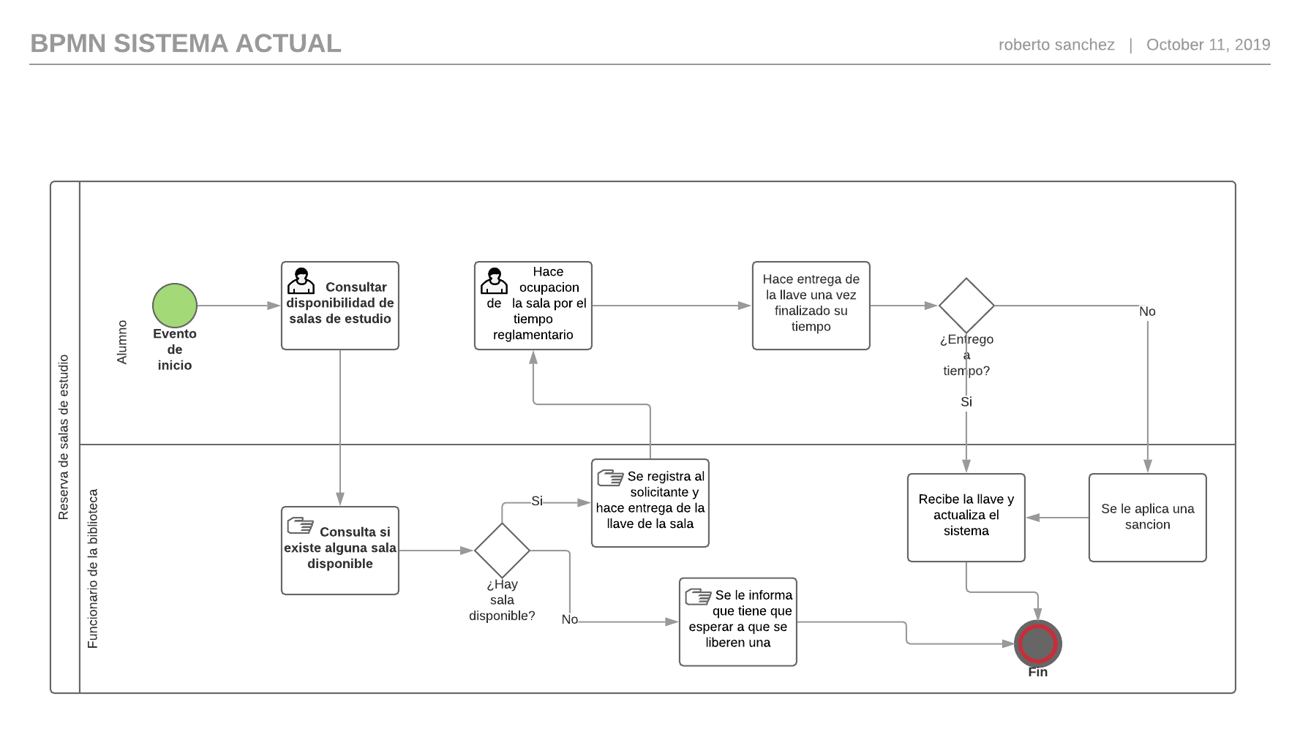

## *Figura 1.1: Diagrama del sistema actual de la problemática.*

## 

## BPMN a proponer

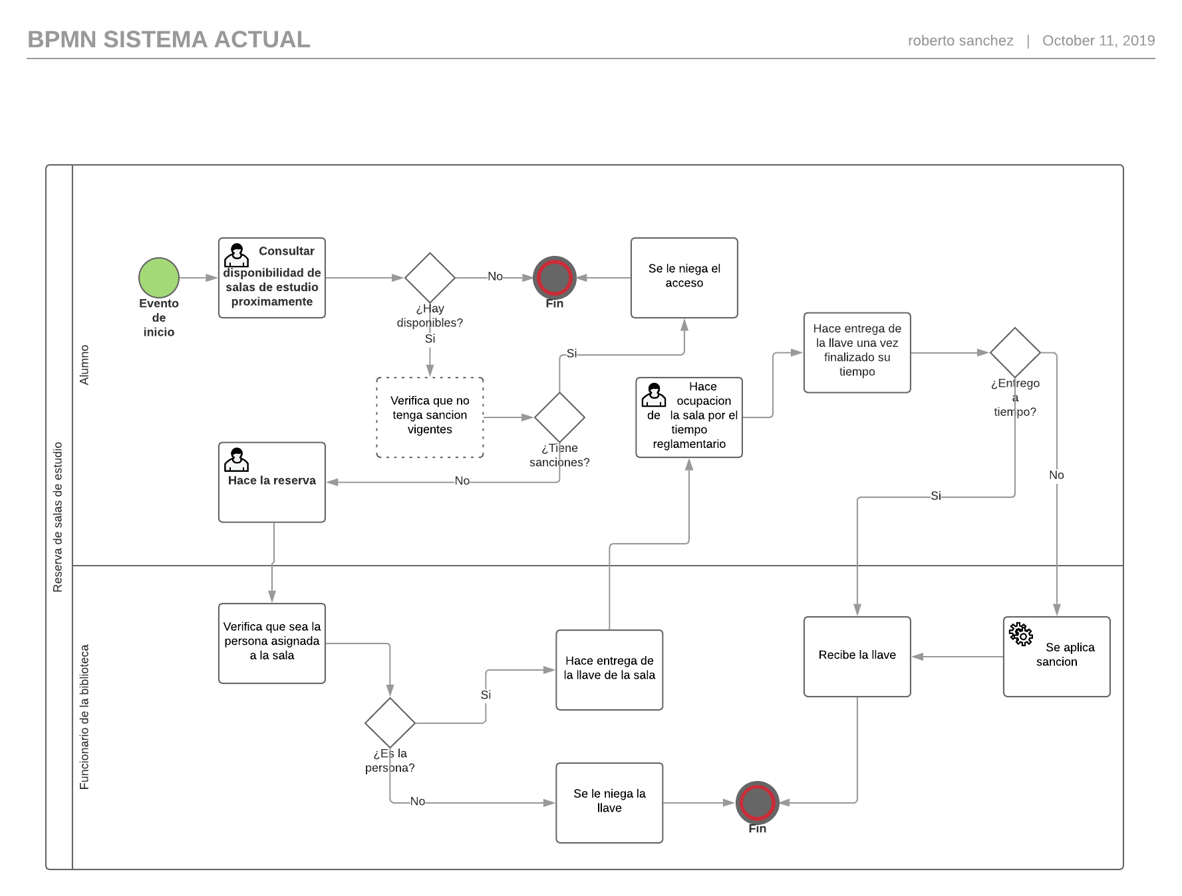

*Figura 1.2: Diagrama del sistema futuro.*

## Factibilidad

### Factibilidad Técnica

Los requisitos mínimos para el desarrollo del sistema, están basados en los requisitos mínimos para el correcto funcionamiento de PostgreSQL

512 Mb de memoria RAM.

1024 Mb máquina virtual.

1 GB de espacio de disco duro.

Sistema operativo: Windows, Linux y Unix.

Arquitectura del sistema 32/64 bit.

Protocolo de red TCP/IP.

resolución de al menos 800 x 600

el equipo computacional para el desarrollo cumple con los requisitos anteriores y el sistema al ser web estará alojado en un servidor el cual posee las siguientes especificaciones

Procesador: Intel Xeon Quad Core E5504 (2.0GHZ/a Mb Cache L3)

Memoria Disco duro 450 GB 15000rpmx2

Sistema operativo: Debian Strech(Linux)

Memoria Ram: 8GB

De acuerdo a este estudio, se poseen los equipos para desarrollar el Software

### Factibilidad operativa

Nuestra finalidad es apoyar tanto a alumnos como a encargados de la biblioteca

lo cual estamos logrando, al percibir interés por sus partes, con la necesidad

de contar con un sistema que les permita ver y reservar salas, además

que ahorra tiempo a los encargados para realizar otras tareas de manera

más tranquila.

Por otro lado, los usuarios son personas de conocimiento computacional a nivel

web debido a que la universidad ya presenta varios de estos.

### Factibilidad Económica

Aquí analizaremos todos los costos asociados al desarrollo de este sistema,

junto a los beneficios tangibles e intangibles que se esperan tras la

implementación del software.

**1.2.3.1 Costo de desarrollo**

El costo fue desarrollado tomando en cuenta un sueldo estándar mensual de un ingeniero en informática el cual se redondeó para que quede en un valor de 900000 pesos chilenos. con esta base se realizó una estimación del valor de la hora humano para poder realizar el valor base del desarrollo.

Para el desarrollo de la aplicación web se estima un total de 3307500 pesos por la implementación total del sistema, los valores de base de datos, hosting entre otros se dejaron en 0 pesos ya que el sistema se desarrollara en un entorno simulado de datos para no interferir con factores externos .

Al finalizar el desarrollo del proyecto se realizarán una capacitación para los funcionarios con un total máximo de 7, esta capacitación tendrá un costo total de 100000 pesos totales.

Los detalles pueden apreciarse en la figura 1.3.

*Tabla 1.1: Tabla de costos.*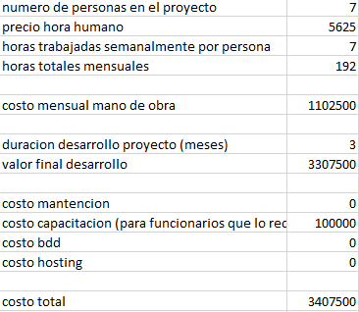

(Supuesto de gastos anuales durante y post desarrollo del sistema)

Año 1

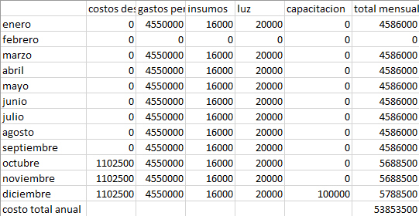

*Tabla 1.2: Tabla costo del año 1.*

Año 2

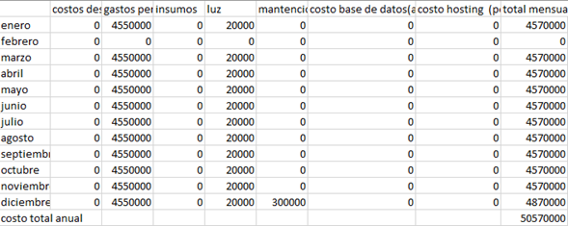

*Tabla 1.3: Tabla costo del año 2.*

Año 3

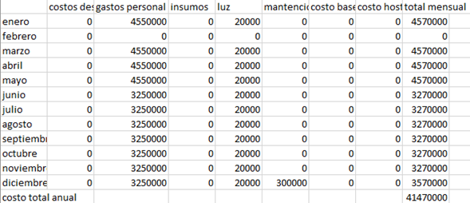

*Tabla 1.4: Tabla costo del año 3.*

Año 4

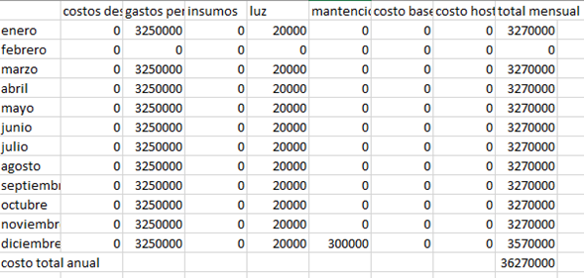

*Tabla 1.5: Tabla costo del año 4.*

Año 5

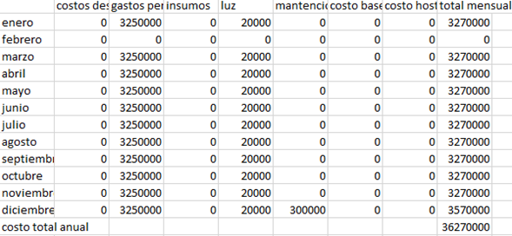

*Tabla 1.6: Tabla costo del año 5.*

Tabla comparación de periodos .

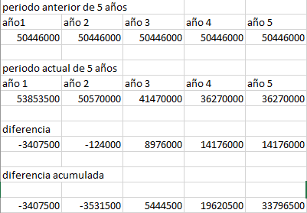

*Tabla 1.7: Tabla análisis de periodo de reembolso.*

Al revisar la diferencia acumulada de los periodos nos percatamos que al terminar el año 2 y al iniciar el año 3 la diferencia acumulada ya no es negativa, por lo cual se localizó a finales del año 2 el fin del periodo de reembolso.

### Conclusión

Debido a lo anteriormente mencionado, se concluye que es viable la realización

de este proyecto desde los puntos de vista económico, operativo y técnico,

demostrando que es un sistema que puede ayudar mucho a los funcionarios y

alumnos de la universidad del Bio-Bio

## 1.3 Objetivos del proyecto

**Objetivos generales y específicos del proyecto**

**Objetivo general:**

-Desarrollar un sistema de reservas que permita solicitar salas que facilita la biblioteca para todos los alumnos(de Universidad del Bío Bío en su sede de concepción), además de mostrar información relevante para su uso sobre aquellas , junto con esto el software deberá generar informes estadísticos sobre las salas de estudio (se puede especificar que tipo de informe y según qué criterio se va a ordenar el informe)de este modo se agiliza el proceso actual transformándolo en un proceso más cómodo de realizar, además de digitalizarlo consiguiendo así expandir los servicios que ofrece hoy en día la institución a través de sus plataformas virtuales.

**Objetivos específicos:**

-Obtener opiniones de los funcionarios de biblioteca para detectar falencias y

generar ayuda

-Analizar qué salas se piden en biblioteca para registrar sus características

-Determinar sanciones por daños a las salas

-Comparar costos vs beneficios

-Permitir a los asistentes de biblioteca centrarse en otras tareas

-Desarrollar el software para solicitar salas

# Especificación de requerimientos de Software

## Objetivo del software.

**Objetivo general**:

-El sistema agiliza el proceso de reserva de salas de la Universidad del Bio-Bio, reduciendo el tiempo de tanto usuarios como administradores al mostrar información rápidamente y sin presencia física.

**Objetivos específicos**:

-Permitir generar informes estadísticos a través de datos almacenados generados por el uso de salas, horarios y días.

-Llevar un control de las salas devueltas en mal estado o fuera de plazo, para aplicar sanciones.

-Permitir a personal de biblioteca eliminar una sala o cambiar su estado.

-Mostrar al usuario la disponibilidad de salas de manera online.

## Requerimientos Funcionales del sistema

**Tabla 1:**

**Requerimientos Funcionales**

|  |  |  |
| --- | --- | --- |
| **Id** | **Nombre** | **Descripción** |
| **RF_01** | **Ver Disponibilidad** | **Permite a usuario visualizar la disponibilidad de horas en los espacios a reservar. Solo se muestra en pantalla el día actual y los dos días siguientes.** |
| **RF_02** | **Realizar Reserva** | **Usuario puede reservar una sala en alguna de las horas disponibles, podrá hacer solo una reserva por día.** |
| **RF_03** | **Cancelar reserva** | **Usuario puede cancelar la reserva dentro de un plazo máximo de 12 horas antes de la hora reservada.** |
|  |  |  |
| **RF_04** | **Ingresar Sistema** | **Usuario puede ingresar al sistema de reservas a través de un login de seguridad que solicita correo electrónico asociado y contraseña.** |
| **RF_05** | **Generar Informe** | **Programa deberá generar informes estadísticos de uso de los espacios (salas más reservadas, carreras con más reservas, etc)** |
| **RF_06** | **Recuperar Contraseña** | **Usuario tiene la opción de recuperar su contraseña a través de un mensaje que se envía a su correo institucional** |
| **RF_07** | **Mostrar accesorios** | **Sistema muestra al pasar el click sobre la sala**  **los accesorios que esta trae en pantalla (pizarra ,sillas ,televisor ,plumones ,etc.** |
| **RF_08** | **Ingresar Sanción** | **Usuario administrador indica a sistema la falta que se ha cometido a alguna de las salas y el autor de éstas. El sistema mantendrá suspendida temporalmente la opción de reserva según el tipo de falta que se reporte, si usuario presenta más de 3 sanciones, éste no podrá reservar en todo el semestre.** |
| **RF_09** | **Salir Sistema** | **Usuario finaliza sesión en el sistema a través de un boton de log out.** |
| **RF_10** | **Ingresar Sala** | **Usuario administrador puede agregar una sala nueva a la base de datos del sistema.** |
| **RF_11** | **Suspender Sala** | **Usuario administrador puede retirar a una sala de la disponibilidad de reserva, ya sea por deterioro, mantención, evento especial o cierre definitivo de ésta.** |
| **RF_12** | **Editar Descripción** | **Usuario administrador puede editar la descripción de la sala según sucedan cambios, incorporaciones o retiro de accesorios.** |
| **RF_13** | **Visualizar Estado Reserva** | **Usuario una vez realizado una reserva puede ver el estado de ésta, es decir, sala, fecha y hora, en caso de visualizar estado de reserva sin haber efectuado una pantalla se mostrará sin reservas.** |

*Tabla 2.1: Tabla requerimientos funcionales .*

## Interfaces externas de entrada

Cada interfaz de entrada indica todos los grupos de datos que serán ingresados al sistema independiente del medio de ingreso.

**Tabla 2: interfaces de entrada**

|  |  |  |
| --- | --- | --- |
| **Identificador** | **Nombre del ítem.** | **Detalle de Datos contenidos en ítem** |
| IEE_1  IEE_2  IEE_3  IEE_4 | Correo usuario  Contraseña  Agregar sala  Editar sala | Correo institucional ubb de alumno o funcionario.  Contraseña correo ubb.  Nombre sala, codigo sala, facultad, descripción, horarios sala, máximo alumnos.  Nombre sala, codigo sala, facultad, descripción, horarios sala, máximo alumnos. |

*Tabla 2.2:* interfaces de entrada

## Interfaces externas de Salida

Se especifica cada salida del sistema, indicando en cada caso el formato o medio de salida.

**Tabla 3: interfaces de Salida**

|  |  |  |  |
| --- | --- | --- | --- |
| **Identificador** | **Nombre del ítem.** | **Detalle de Datos contenidos en ítem** | **Medio Salida** |
| IES_1  IES_2  IES_3 | Listado salas  Generar informe  Ver Sala | Nombre sala, codigo sala, facultad, descripción, horarios sala, máximo alumnos..  Seleccionar período, salas más utilizadas, salas menos utilizadas.  Nombre sala, codigo sala, facultad, descripción, horarios sala, máximo alumnos. | Pantalla  Pantalla, Archivo XLS  Impresora  Pantalla |

*Tabla 2.3:* Tabla 3: interfaces de Salida

## 

## Requerimientos no funcionales

|  |  |  |
| --- | --- | --- |
| RNF_01 | Seguridad | El acceso a la aplicación debe estar controlada por un nombre de usuario y contraseña. |
| RNF_02 | Capacidad | El software debe proporcionar opciones bien descritas para los usuarios, explicando la operación que se puede reservar. |
| RNF_03 | Madurez | Debe presentarse al usuario información sobre los errores que comete al utilizar la aplicación, estos errores deben estar bien identificados. |
| RNF_04 | Comprensión | Debe ayudar al trabajo o al interés del usuario. Debe explicarse de una manera correcta las distintas opciones que le permite la aplicación o una determinada interfaz. cada opción debe escribirse de forma completa. |

*Tabla 3:* Tabla requerimientos no funcionales.

## Alcance

## El sistema apoya la gestión de las reservas de salas para los alumnos de la universidad, a través de una plataforma web a la cual se podrá acceder mediante un usuario y contraseña de acuerdo a los distintos perfiles asignados, además el digitalizar el servicio de reservas, permitirá segmentar el esfuerzo del personal administrativo de biblioteca.

## Con las reservas de las salas, el sistema permitirá generar datos estadísticos para los usuarios administrativos, entregando información relativa a que carreras dan mayor uso a las salas.

## Límites

El sistema no permite el uso de la plataforma de reservas para los alumnos que no sean alumnos regulares, tampoco presta servicio a los docentes.

El sistema solo permite reservar salas en un cierto rango de horario.

El sistema no permite reservar otras áreas de la universidad como canchas de tenis, cancha de fútbol, etc.

Finalmente, el sistema es exclusivo para la sede de Concepción.

## Consideraciones ambientales

## **Tabla 1: Hardware Server:**

|  |  |
| --- | --- |
| **Servidor** | HP Proliant ML150G6 - TORRE |
| **Procesador** | 1 Procesador Intel Xeon QUAD core E5504  (2.0 GHZ / 1x4 MB Mb cache L3) |
| **Memoria** | 8 GB |
| **Almacenamiento** | 450 GB SAS 15000 rpm x 2 |
| **Sistema Operativo** | Debian Stretch |
| **Versión** | 9.11 |
| **IP** | 146.83.198.35 |
| **Puerto** | 2526 |

*Tabla 4.1:* Tabla 1 Hardware Server

**Tabla 2: Software server:**

|  |  |  |  |
| --- | --- | --- | --- |
| **Servicios y versiones** | **Nombre** | **Versión** | **Acceso vía URL** |
| JRE | 1.8.0_212 |  |
| JDK | 1.8.0_212 |  |
| GCC | 6.3.0 |  |
| PHP | 7.0 |  |
| Apache | 2.4.25 |  |
| Postgresql | 9.6. |  |
| Phppgadmin | 5.1 | *pgsqltrans.face.ubiobio.cl* |
| Mysql | 5.7 |  |
| Phpmyadmin | 4.6 | *mysqltrans.face.ubiobio.cl* |
| Gitlab | 11.9 | *gitlabtrans.face.ubiobio.cl* |
| Docker | 18.09.3 |  |

*Tabla 4.2:* Tabla 2 Software Server

**Hardware cliente:** Cualquier dispositivo que soporte un navegador web y que tenga conexión a internet.

**Software cliente:**

**Sistema operativo a elección**: Windows, Mac OSX, Ubuntu, Debian, etc.

**Procesador:** Intel o AMD básicos como mínimo

**HDD:** 2 GB

**RAM:** 512 MB

**Navegador:** Chrome, Firefox, Safari, Opera, etc.

**Usuarios Finales**: Todos aquellos alumnos que tengan situación académica regular, y funcionarios administrativos de la biblioteca con cuenta en la intranet institucional.

# Carta Gantt

La carta Gantt está expresada hasta el entregable 1, al que llamaremos hito 1, ya que aún no se definen las tareas para el entregable 2.

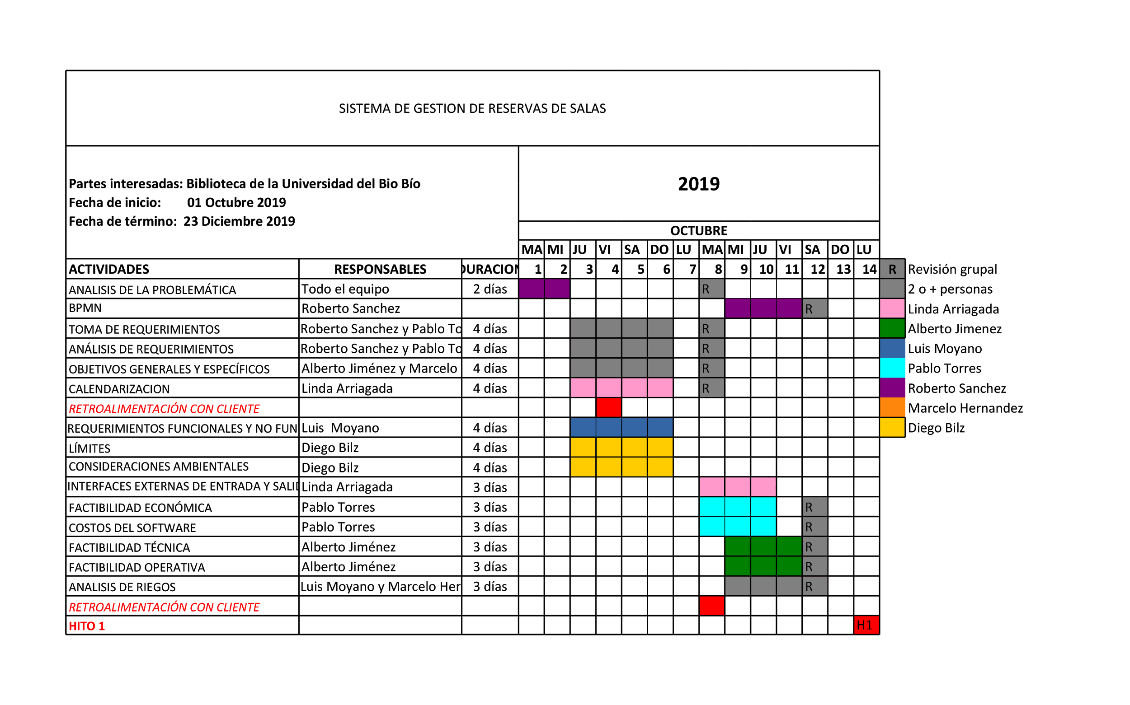

*Tabla 5:* Tabla Carta Gantt

### Riesgos

|  |  |  |
| --- | --- | --- |
| **Riesgo** | **Tipo de riesgo** | **Descripción** |
| Abandono de personal | Proyecto | Integrantes con rol clave en el desarrollo de proyecto pone en riesgo la integridad de éste al desertar. |
| Ausencia de personal | Proyecto | Integrantes con rol clave en el desarrollo de proyecto se ausenta debido a enfermedad o razones personales (fallecimiento de familiar, problemas personales, etc). |
| Cambio en los requerimientos | Proyecto y Producto | Nuestra metodología nos permite ser flexibles si se desea cambiar un requerimiento, no obstante si se solicita realizar una gran cantidad de cambios, esto puede generar que se exceda del plazo predefinido. |
| Tamaño de sistema subestimado | Proyecto y Producto | La complejidad del sistema ha sido subestimada y esto junto a la inexperiencia del equipo podría generar serios daños al proyecto. |
| Vulnerabilidad al sistema | Tecnológico | La clave de ingreso definida por el usuario tiene baja seguridad poniendo en peligro la integridad del sistema debido a uso mal intencionado. |
| Sobrecarga de transacción en la base de datos | Tecnológico | Debido a una alta demanda de datos por parte de varios usuarios al mismo tiempo a la base de datos, ésta podría generar un tiempo de carga excesivo. |
| Abuso de privilegios | Persona | Funcionario encargado hace uso inapropiado del software debido a los privilegios de administrador. |
| Problema de integración de sistema | Tecnológico | Por problemas de compatibilidad entre las aplicaciones necesarias puede que no sea posible conectar en el tiempo adecuado la base de datos  . |
| Inyección de SQL | Tecnológico | Usuarios maliciosos pueden intentar sabotear el sistema a través de la inyección de SQL. |

*Tabla 6.1:* Tabla Riegos

**4.3.2 Análisis de riesgo**

|  |  |  |
| --- | --- | --- |
| **Riesgo** | **Probabilidad** | **Efecto** |
| Abandono de personal | Moderado | Serio |
| Ausencia de personal | Bajo | Moderado |
| Cambio en los requerimientos | Bajo | Bajo |
| Tamaño de sistema subestimado | Moderado | Moderado |
| Vulnerabilidad al sistema | Bajo | Moderado |
| Sobrecarga de transacción en la base de datos | Bajo | Bajo |
| Abuso de privilegios | Bajo | Moderado |
| Inyección de Sql | Bajo | Moderado |
| Problema de integración de sistema | Alto | Moderado |

*Tabla 6.2:* Tabla Análisis de riesgos

**4.3.3 Estrategias de administración de riesgo**

|  |  |  |
| --- | --- | --- |
| **Riesgo** | **Tipo de Estrategia** | **Estrategia** |
| Abandono de personal | Minimización | Repartir entre cada integrante de manera equitativa las actividades, además de tener conocimiento de cada área de desarrollo. |
| Ausencia de personal | Minimización | Repartir entre cada integrante de manera equitativa las actividades mientras el integrante vuelve al desarrollo, además de tener conocimiento de cada área a desarrollar. |
| Cambio en los requerimientos | Contingencia | Metodología de desarrollo permite flexibilidad en el cambio de requerimientos, además si los cambios son demasiados se puede negociar un cambio entre requisitos con prioridad baja. |
| Tamaño de sistema subestimado | Contingencia | Volver a evaluar alternativas de desarrollo en base al alcance del sistema con el objetivo de encontrar soluciones. |
| Vulnerabilidad al sistema | Anulación | No permitir al usuario registrarse con contraseñas cortas o de poca seguridad e implementar una codificación de estas. |
| Sobrecarga de transacción en la base de datos | Minimización | Implementar un código eficiente para agilizar las transacciones y en el peor de los casos obtener un servidor de mayor calidad que pueda soportar las transacción del sistema. |
| Abuso de privilegios | Minimización | Otorgando privilegios de administrador solo a los funcionarios profesionales de la Universidad del Bío-Bío. |
| Inyección de Sql | Anulación | A través de restricciones de seguridad en la base de datos no se permite a terceros realizar este tipo de procedimiento. |
| Problema de integración de sistema | Minimización | Poseer toda la información necesaria sobre el uso y compatibilidad de los diferentes sistemas que se utilizarán. |

*Tabla 6.3:* Tabla de estrategia administración de riesgos

# ANEXOS

**Resumen Esfuerzo requerido**

|  |  |
| --- | --- |
| **Actividades/Fases** | **N°Horas** |
| Definición del Proyecto | 22 |
| Análisis de Requerimientos | 46 |
| Definición de Requerimientos | 15 |
| Reunión con el Cliente | 1 |
| Correcciones de Requerimientos | 0 |
| Factibilidad | 22 |
| Retroalimentación con el Cliente | 1 |
| **TOTAL** | 107 |

*Tabla 7:* Tabla Resumen de esfuerzo requerido

La estimación de las horas se hizo mediante un consenso mediante el uso de Planning Póker.